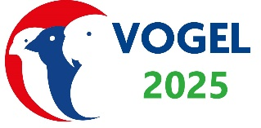
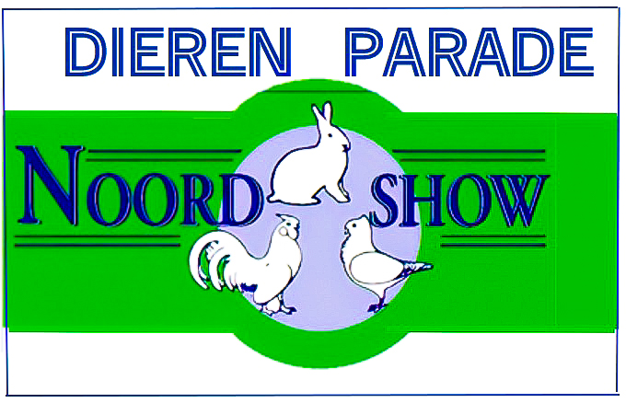
Dierenparade Noordshow 2025

Overeenkomst van verhuur en huur standruimte

Verhuurder:
De organisatoren van Dierenparade Noordshow, inschrijfnummer KvK 40045159
en
de Nederlandse Bond van Vogelliefhebbers, inschrijfnummer KvK 40280824
hierna zowel gezamenlijk als afzonderlijk te noemen “verhuurder”

en

Huurder:
Firmanaam:………………………………………………………………….……………………..
Straat en huisnummer: …………………………….. …….……………………………………...
Postcode en woonplaats: ……………………………………..…………………………….…..
Telefoon: ……………………………………………………………...….…………………....…..
KvK-nummer: ………….…………………………………………..….….…..…………..……….
Emailadres …………………………………………………………….………………….……….
Gevolmachtigde de heer/mevrouw: …………………………………….………………………
Hierna te noemen “huurder”,
In aanmerking nemende dat de Dierenparade voor het door haar te organiseren evenement in 2025 onder de naam Dierenparade Noordshow 2025 te houden van 16 t/m 18 januari 2025 in de Evenementenhal Hardenberg, Energieweg 2, 7772 TV Hardenberg, commerciële standruimte ter beschikking stelt;

Verklaren als volgt te zijn overeengekomen en elkaar te hebben geïnformeerd:

- Verhuurder verhuurt aan huurder zoals de huurder huurt van huurder een standruimte ter grootte van …….. strekkende meters tijdens genoemd evenement, daarbij in aanmerking nemend dat iedere strekkende meter een diepte kent van 3 meter en de prijs per strekkende meter € 135,00 exclusief BTW bedraagt.

- Huurder wenst van verhuurder ..…... stroomaansluiting(en) van maximaal 250 volt af te nemen voor de prijs van € 35,00 excl. BTW per stroomaansluiting. Voor de verdeling hiervan binnen de eigen stand maakt huurder gebruik van eigen verlengkabels..

- Per strekkende meter standruimte heeft huurder recht op 1 doorlopend toegangsbewijs voor de medewerkers van de stand. Voor een extra toegangsbewijs voor 1 dag voor medewerkers bedraagt de prijs € 10,00 excl. BTW. Huurder heeft aangegeven gebruikte willen maken van:
  - …..… gratis doorlopende toegangsbewijzen op basis van het aantal strekkende meters;
  - …..… extra toegangsbewijzen voor 1 dag à € 10,00 excl. BTW.
- Adverteren in beide catalogussen behoort tot de mogelijkheden. Huurder wil graag de volgende:
  - ……. Hele pagina advertentie à € 250,-- excl. Btw.
  - ……. Halve pagina advertentie à € 150,-- excl. Btw.
  - ……. Kwart pagina advertentie à € 100,-- excl. Btw.

- Tijdens het evenement zal er door de Evenementenhal speciaal voor dit evenement een WIFI-netwerk worden gecreëerd. Deze zal u te zijner tijd kenbaar worden gemaakt.

- De huurder verplicht zich om tijdens de openingstijden, te weten:
  - donderdag 16 januari 2024 van 12.00 uur (eerder mag) tot 20.00 uur
  - vrijdag 17 januari 2024 van 12.00 uur (eerder mag) tot 20.00 uur
  - zaterdag 18 januari 2024 van 08.00 uur tot 16.00 uur
aanwezig te zijn in de door hem gehuurde standruimte, dan wel er voor zorg te dragen dat zijn standruimte volledig is ontruimd of niet toegankelijk is voor derden. Medewerkers van verhuurder zullen in de ochtenduren toezicht houden op de onbemande stands maar verhuurder is niet aansprakelijk voor diefstal of vernieling.

- Huurder is verplicht zich te houden aan de algemene richtlijnen/aanwijzingen van Evenementenhal Hardenberg en aan die van verhuurder, waartoe behoren:
  - De regels van de hal te verkrijgen via hun website.
  - De standhouders staan gezamenlijk in Hal 2
  - De opbouwtijden zijn op dinsdag 14 en woensdag 15 van 08.00 tot 17.00 uur.
  - De afbouwtijd op zaterdag 18 januari na 16.00 uur en maandag 20 januari van 08.00 tot uiterlijk 12.00 uur.
  - Het zelf verwijderen en meenemen van afvalstoffen
  - De aan- en afvoer van materialen via de daartoe aangewezen haldeur
  - Het zo min mogelijk gebruik maken van voertuigen in de tentoonstellingshal tijdens het laden en lossen van uw stand
  - Het voorkomen van tocht bij het in- en uitgaan via de grote haldeuren
  - Het verbod om zich met transportmateriaal met draaiende motoren in de hal te begeven
  - Het aan kopers verzegeld afgeven van vogelkooien, transportkooien e.d.
  - Het nakomen van (brand)veiligheid en orde in de hal en het opvolgen van aanwijzingen van de brandweer, van de directie van de Evenementenhal Hardenberg en van verhuurder op gezag van het bestuur en/of de daartoe aangewezen functionarissen.

- Het is aan huurder niet toegestaan om de standruimte, geheel of gedeeltelijk, te verhuren aan derden.

- Huurder kan verhuurder niet aansprakelijk stellen voor de door huurder te lijden of geleden schade, voortvloeiend uit diefstal van goederen, stand- en transportmaterialen.

- Huurder kan verhuurder niet aansprakelijk stellen voor de door huurder te lijden of geleden schade, indien het evenement op last van een overheidsorgaan of om andere dringende redenen moet worden gesloten, dan wel geen doorgang kan vinden.

- De plaats van de standruimte wordt door verhuurder bepaald.

- Na ontvangst van de getekende overeenkomst zal verhuurder aan huurder een factuur uitreiken. De betaling van de factuur dient voor 15 december 2024 voldaan te zijn op bankrekening
NL56 RABO 0366 5608 83 t.n.v. Nationale Tentoonstelling Noord Nederland.

- Ondertekening van deze overeenkomst verplicht tot betaling. Indien huurder wenst te annuleren volgt tot 15 december 2024 een restitutie van 50%. Na deze datum is huurder bij annulering het volledige bedrag verschuldigd.

Aldus elkaar geïnformeerd en overeengekomen en in tweevoud getekend,

Huurder: Firmanaam: ………………………………………………………………………………………………

Naam functionaris / gevolmachtigde firma: ……………………………….………………………………………

Datum: ………………………………………Handtekening: ………………………………………………………

Verhuurder:
Naam functionaris / gevolmachtigde: …………………………………………………………..…………………

Datum: ………………………………………Handtekening: ………………………………………………………

NB.: gelieve het getekende exemplaar voor 24 november 2024 te retourneren aan rg.grefhorst@kpnmail.nl of jmrsspoel@planet.nl . Vervolgens ontvangt u een door verhuurder getekend exemplaar retour.

